МАТЕМАТИЧЕСКАЯ МОДЕЛЬ ФИЛЬТРАЦИИ ИСКАЖЕННЫХ СЕНСОРНЫХ ДАННЫХ ДЛЯ НАВИГАЦИИ БЕСПИЛОТНЫХ АППАРАТОВ В ЛЕСНЫХ МАССИВАХ

Баширов В.Х., Овсяников Д.Р.

Научный руководитель: Затенко С.И.
Санкт-Петербургский государственный лесотехнический университет имени С.М. Кирова, Санкт-Петербург
Аннотация. В статье исследуется проблема восстановления искаженных данных, поступающих от LiDAR беспилотных аппаратов в условиях лесных массивов. Предлагается математическая модель, основанная на фильтре Калмана с применением алгоритма стробирования. Сравнительный анализ показывает преимущество предложенного метода перед методами фильтрации данных в условиях интенсивных помех, вызванных падающими листьями, ветвями.
Ключевые слова: БПЛА, LiDAR, фильтр Калмана, обработка сигналов.

Введение. Навигация в лесных массивах характеризуется высокой степенью неопределенности. Динамические факторы (ветви, листва) создают резкие искажения данных LiDAR. Без качественной фильтрации система управления БПЛА может интерпретировать пролетевший лист как препятствие, что приводит к ложным срабатываниям системы экстренного торможения

Математическая модель фильтрации
Для решения задачи лучшей оценки дистанции используется фильтр Калмана. Фильтр состоит из двух итерационных частей: прогноза и коррекции.

- Этап прогноза
В общем случае фильтр Калмана описывается матричными уравнениями состояния и измерения [1]:
Уравнение прогноза:
$${\hat{x}}_{k}^{-}=F{\hat{x}}_{k-1}+Bu_{k}$$
Где ${\hat{x}}_{k}^{-}$ - оценка расстояния, ${\hat{x}}_{k-1}$ - оценка расстояния на предыдущем шаге,
F – матрица перехода, B – матрица управления, $u_{k}$ – вектор управления.
Уравнение измерения:
$$z_{k}=Hx_{k}+v_{k}$$
Где H – матрица наблюдений, связывающая вектор истинного состояния $x_{k}$ с вектором замеров $z_{k}$с датчика, а $v_{k}$ – аддитивный шум измерений.
Переход к скалярной модели фильтра
Для решения задачи движения БПЛА в лесных массивах целесообразно использовать скалярную модель фильтра Калмана, адаптированную под задачи одномерного дальномера. Датчик напрямую фиксирует истинную дистанцию, поэтому в рамках нашего исследования матрица наблюдений принимается равной единице (H = 1).
$$z_{k}=x_{k}+v_{k}$$
Матрица перехода, как и матрица наблюдений будет равна 1 (F = 1). Динамика полёта учитывается через вектор управления $u_{k}$, равный скорости сближения $v$. Матрица управления будет равна интервалу дискретизации времени (B = -$∆t$).
$${\hat{x}}_{k}^{-}={\hat{x}}_{k-1}- v∙∆t$$
Также выполняется прогноз дисперсии ошибки (меры неопределённости):
$P_{k}^{-}$= $P_{k-1}$ + Q
Где $P_{k}^{-}$ – мера неопределённости (ошибка) прогноза, Q — шум процесса, отражающий динамику движения аппарата (вибрации, турбулентность).
- Этап коррекции с применением стробирования
Для исключения сильных импульсных помех вводится процедура стробирования [2]. Замер $z_{k}$ принимается для последующих расчётов только при условии:
|$z_{k}$ $-$ ${\hat{x}}_{k}^{-}$ | $≤$ $∆_{max}$
При превышении отклонения порога $∆_{max}$ замер $z_{k}$ считается недостоверным, обновление оценки не производится $(x_{k}={\hat{x}}_{k}^{-}, P_{k}$=${ P}_{k}^{-}$).
В случае полученного достоверного значения $z_{k}$ вычисляется коэффициент усиления Калмана $K_{k}$, определяющий степень доверия к входящим данным:
$K_{k}$= $\frac{P_{k}^{-} }{\left(P_{k}^{-} +R\right)}$
Где R - ожидаемый шум датчика (погрешность прибора).
Итоговое уточнение значения:
${\hat{x}}_{k}$ = ${\hat{x}}_{k}^{-}$ + $K_{k}$($z_{k}$- ${\hat{x}}_{k}^{-}$)
Обновление ошибки:
$$P_{k}=\left(1-K_{k}\right)∙P_{k}^{-}$$
Экспериментальная проверка
В ходе исследования было проведено сравнение работы предложенного алгоритма с классическими методами фильтрации на данных, полученных в среде AirSim [3]. Ниже представлен сценарий полёта с вероятностью появления импульсного шума 15% и, для упрощения, постоянной скоростью движения 2 м/c, $∆_{max}$ принимается равным 1.2 м, Q = 0.2, R = 0.5.
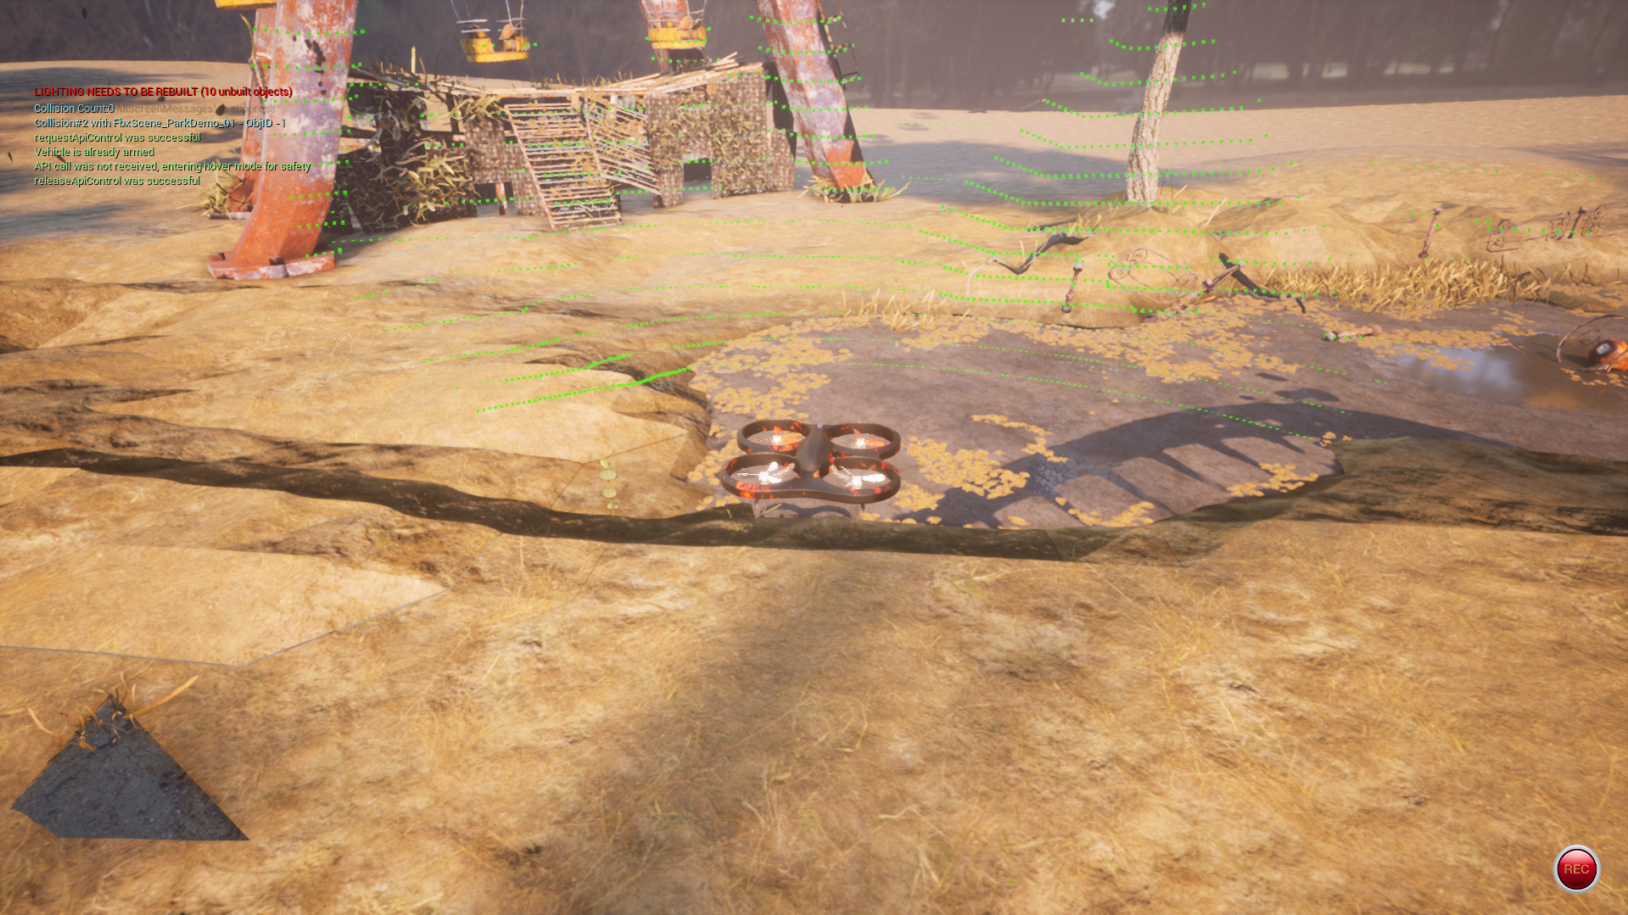
Рисунок 1. Симулятор AirSim

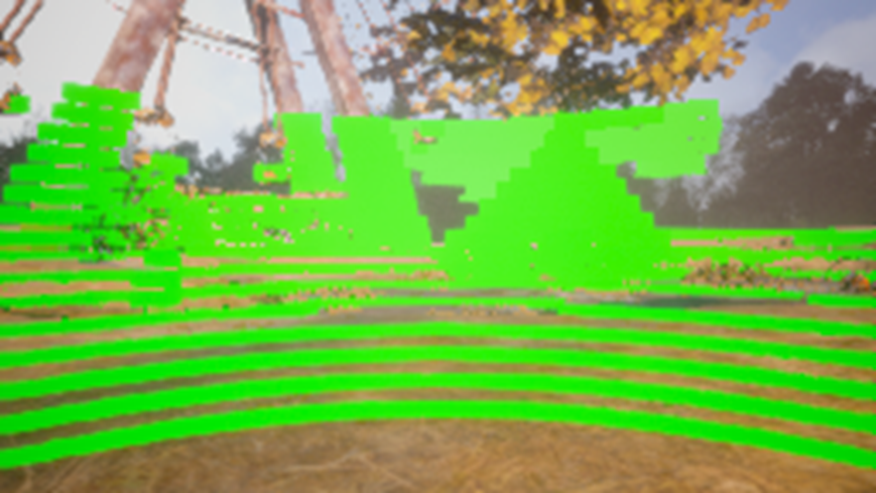
Рисунок 2. Вид с LiDAR

Критерии оценки точности
Для оценки точности были использованы средняя абсолютная ошибка (MAE) и среднеквадратичная ошибка (RMSE) [4].
Средняя абсолютнаяа ошибка (MAE) характеризует среднее отклонение значений оценки от истинной дистанции:
$$MAE = \frac{1}{n}\sum_{i=1}^{n}{\left|x_{i}-{\hat{x}}_{i}\right|}$$
Среднеквадратичная ошибка (RMSE) позволяет подтвердить эффективность работы стробирования, так как RMSE резко возрастает при пропуске фильтром ложных препятствий:
$$RMSE=\sqrt{\frac{1}{n}\sum_{i=1}^{n}{{\left(x_{i}-{\hat{x}}_{i}\right)}^{2}}}$$
Сравнение методов сглаживания
В ходе эксперимента проводилось сравнение фильтра Калмана с классическими методами: скользящим средним и медианным фильтром [5].
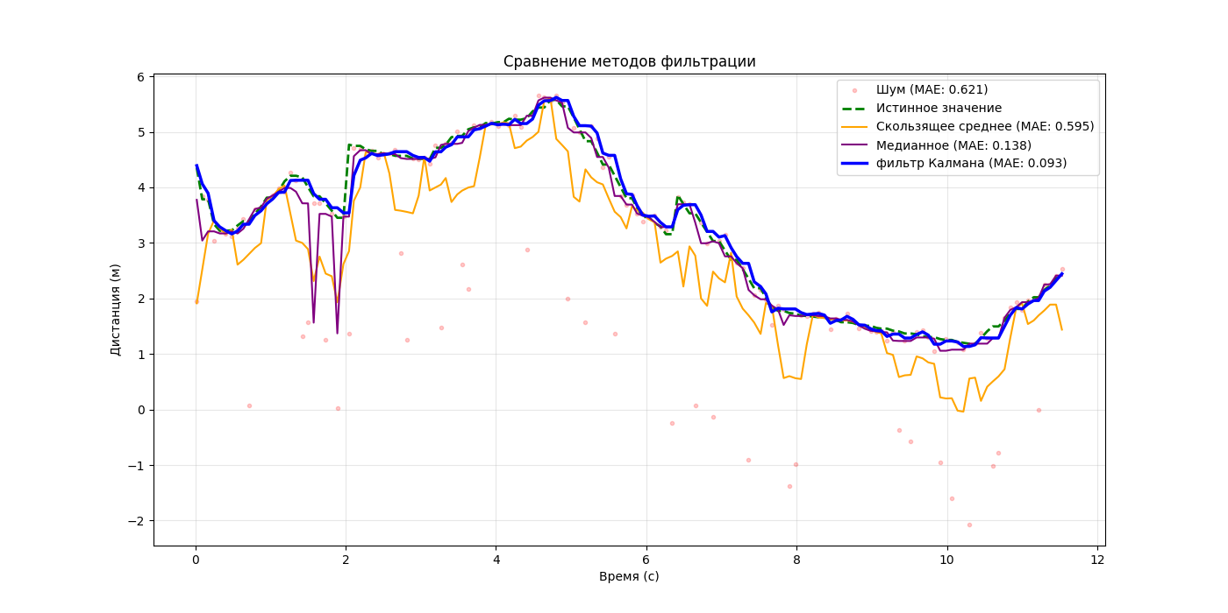
Рисунок 3. Сравнение методов фильтрации
Как показано на Рис. 3, классические алгоритмы не являются столь эффективными, как фильтр Калмана. Скользящее среднее (оранжевая линия) запаздывает при изменении дистанции, пропускает шумы.

Оценка динамики движения
Важнейшим для движущегося БПЛА является гладкость выходного сигнала, которая была вычислена через производную дистанции по времени:
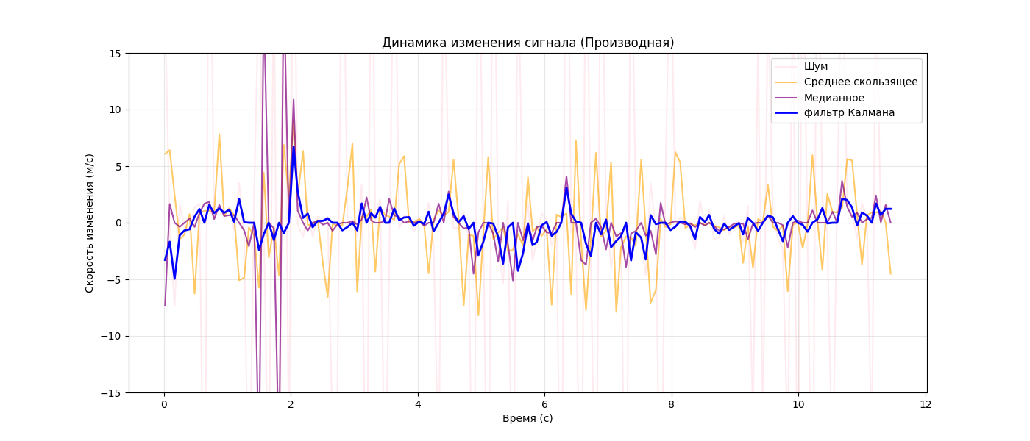
Рисунок 4. Динамика изменения сигнала (Производная)
Анализ производной на Рис. 4 подтверждает стабильность фильтра Калмана в сравнении с другими фильтрами, что гарантирует отсутствие резких рывков при получении ложных сигналов.

Результаты измерений
Таблица 1 - Сравнительный анализ точности
Метод фильтрации | MAE (м) | RMSE (м) | Снижение ошибки для MAE (%) | Снижение ошибки для RMSE (%)
Без обработки | 0,621 | 1,274 | - | -
Скользящее среднее | 0,595 | 0,755 | 4,2 | 19,2
Медианное | 0,138 | 0,313 | 77,8 | 53,9
Фильтр Калмана (скалярный случай) | 0,093 | 0,154 | 85,0 | 66
Анализ результатов
На основе полученных данных можно сделать вывод, что фильтр Калмана является наиболее эффективным решением для обработки данных LiDAR в лесных условиях.
Показатель MAE был снижен на 85% относительно исходного сигнала подтверждает высокую точность оценки. Показатель RMSE, в свою очередь, также подтверждает надежность стробирования в связке с фильтром Калмана.

Заключение. В работе исследовано применение скалярного фильтра Калмана с порогом стробирования. Эксперимент в среде AirSim показал, что фильтр в несколько раз снижает ошибку и практически исключает ложные срабатывания из-за помех. Предложенная модель фильтра Калмана с отсечением аномалий является эффективной для использования в бортовых системах малогабаритных БПЛА.

Список литературы
1. Степанов О.А. Методы обработки навигационной измерительной информации. – СПб: Университет ИТМО 2017. – 196 с.
2. Фарина А., Студер Ф. Цифровая обработка радиолокационной информации. Сопровождение целей / Пер. с англ. – М.: Радио и связь, 1993. – 320 с.
3. Shah S., Dey D., Lovett C., Kapoor A. AirSim: High-Fidelity Visual and Physical Simulation for Autonomous Vehicles // Field and Service Robotics. – 2018. – Vol. 11.
4. Гмурман В. Е. Теория вероятностей и математическая статистика: учебное пособие для вузов. – 12-е изд. – М.: Юрайт, 2013. – 479 с.
5. Сергиенко А. Б. Цифровая обработка сигналов: учебник для вузов. – 3-е изд. – СПб.: БХВ-Петербург, 2011. – 768 с.
Сведения об авторах:
Баширов Вадим Халяфович, бакалавриат; Овсяников Даниил Романович, бакалавриат. Научный руководитель: Затенко Светлана Ивановна, Санкт-Петербургский государственный лесотехнический университет имени С.М. Кирова, Кафедра высшей математики

